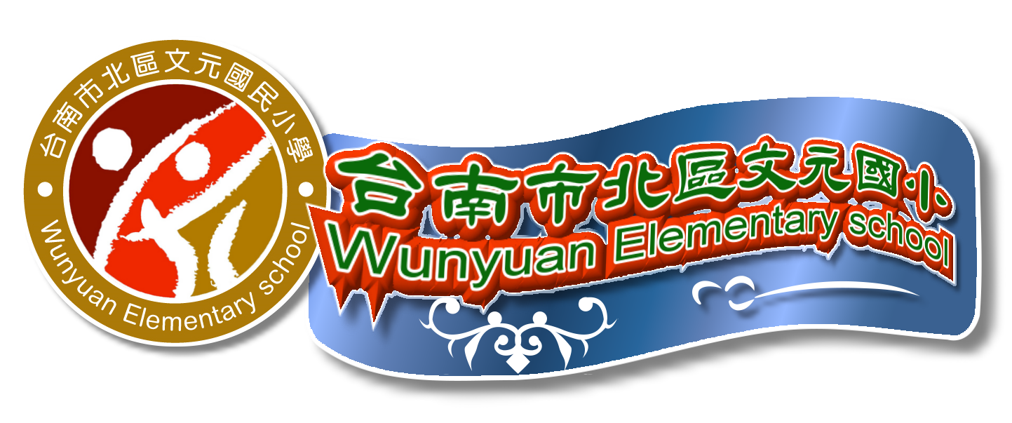
台南市文元國小導護工作實施說明
一、主旨：加強訓導工作實施，輔導兒童從事正當活動，
確保兒童上、下學及校園安全。
二、工作職責分配：
1、總導護職責：
（１）、每週教師晨會報告該週重點工作。
（２）、主持當週學生朝會活動。
（３）、填寫導護日誌。
（４）、晨間、午休及下課時間巡視校園安全及放學安全。
（５）、放學前提早10分鐘負責聯絡其他導護老師執勤，並廣播指揮全校放學路隊順序。
2、來客涮涮鍋、紅色牌樓、北側門及西側門口導護職責：
（１）、護送學生上下學，維持路隊秩序，且放學時提早五分鐘至導護位置。
（２）、協助總導護其他工作事宜。
三、輪值說明：每週四教師晨會後當場交接，由該組分配或抽籤決定導護職務與位置。
四、交接時間：該週星期四教師晨會結束後交接開始，至隔週星期四交接完成後，遇假日則提前交接。
五、執勤期間遇事病假、公、婚、喪假，請自行與他人私下互調。
六、本導護實施辦法經校務會議通過後實施，修正亦同。


